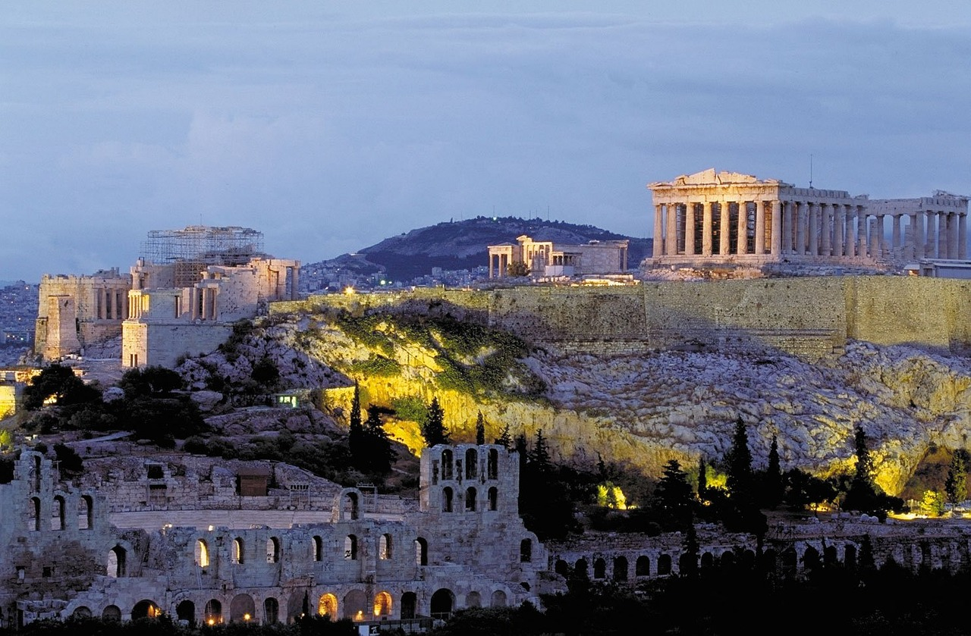

**Partenze Garantite 2023**

**8 e 22 Aprile / 13 e 27 Maggio / 14 e 24 Giugno / 14,21 e 28 Luglio / 4, 11,18 e 25 Agosto / 1,8,15,22 e 29 Settembre / 7 e 14 Ottobre**

7 NOTTI – 8 GIORNI

GRAN TOUR

DELLA GRECIA

**€** 1.055,00

**Minimo 2 persone**

**Quota di partecipazione per persona**

[info@evasionicral.com](mailto:info@evasionicral.com) [evasionicral.com](https://www.evasionicral.com/)

BOOKING 06 45554085 – 06 87805818

WHATSAPP +39 3286229906

* Tasse aeroportuali € 178,00 da riconfermare al momento della prenotazione
* Assicurazione annullamento medico sanitaria e covid € 35,00
* Ingressi ai monumenti: da pagare insieme alla quota del tour, circa euro 115 per adulto, euro 25 per bambino, euro 73 per senior over 65 anni: Compreso: Acropoli e Museo dell'Acropoli di Atene, Tempio di Poseidone a Capo Sunion, Sito archeologico di Delfi, Teatro di Epidauro, 2 monasteri di Meteore, Sito archeologico di Micene e di Olimpia
* Supplemento Singola € 350,00
* Pasti e bevande non menzionati
* Tutto quanto non espressamente indicato alla voce “La quota comprende”
* Sistemazione negli hotels indicati o similari cat. 4 stelle
* Volo aereo incluso bagaglio 20 kg
* 7 prime colazioni buffet + 7 cene
* Guida accompagnatore di lingua italiana
* Radioguide auricolari
* Trasporto in autopullman privato Gran Turismo con aria condizionata
* Attività e Ingressi come da programma



1° GIORNO ARRIVO AD ATENE

Arrivo ad Atene con voli prenotati per proprio conto e sistemazione – trasferimento non incluso in hotel. Incontro in hotel con la guida ed il resto del gruppo, in serata. Cena e pernottamento.

2° GIORNO ATENE

Dopo la prima colazione, visita della capitale greca. L’itinerario inizia dall’Acropoli, per visitare uno dei complessi archeologici più noti al mondo. Si ammirerà, quindi, il Partenone, l’Eretto, il tempio di Atena Nike e l’Odeon di erode Attico. Visita, poi, del Nuovo Museo dell’Acropoli, risultato della perfetta compenetrazione tra un progetto architettonico moderno e l’antichità. Proseguimento della visita in pullman, passando per la Piazza Syntagma, con la tomba del Milite Ignoto, il Parlamento e via Panepistemiou, con i palazzi neoclassici dell’Accademia, dell’ Università e della Biblioteca Nazionale. Si percorreranno anche: la piazza Omonia, via Stadiou e via Erode Attico, dove ha sede il palazzo presidenziale, con le famose guardie dette “Euzones”. Si arriverà, poi, allo stadio “Panatinaico”, dove nel 1896 si tennero le prime Olimpiadi dell’era moderna. Altre tappe della visita: il tempio di Giove Olympico, l’arco di Adriano ed il palazzo delle esposizioni di Zappion, immerso all’interno dei giardini reali.

Pomeriggio a disposizione per proseguire da soli la visita. Cena e pernottamento in hotel.

3° GIORNO ATENE / EPIDAURO / NAUPLIA / MICENE / OLYMPIA

Dopo la prima colazione, partenza la mattina presto per raggiungere il Canale di Corinto, percorrendo la strada costiera, dove si farà una breve sosta. Proseguimento in direzione di Epidauro per la visita dell’omonimo teatro, famoso per la sua acustica perfetta. Arrivo a Nauplia, la prima capitale della Grecia moderna, dove si effettuerà una breve sosta fotografica. Nel pomeriggio, arrivo al Micene, per la visita del sito archeologico, con la Porta dei Leoni e le Tombe Reali. Proseguimento, quindi, in direzione di Olympia, attraversando la zona centrale del Peloponneso e le città di Tripoli e Megalopoli. Arrivo e sistemazione in hotel. Cena e pernottamento.

4° GIORNO OLYMPIA / IOANNINA (EPIRO)

In mattinata, visita del sito archeologico di Olympia, del Santuario di Zeus, dello stadio e del locale museo archeologico. Partenza quindi, verso nord, attraverso il Golfo di Corinto tramite il nuovo ponte, un’importante opera d’ingegneria moderna. Sosta lungo il percorso per il pranzo – non incluso. Nel pomeriggio si entrerà nelle terre dell’antico Epiro, regno famoso e importante dell’epoca classica quanto il suo Re Pirro. Arrivati a Ioannina, si effettuerà una breve passeggiata, visitando la fortezza che ha rappresentato un importante bastione difensivo durante la lunga occupazione Ottomana. Cena e pernottamento.

5° GIORNO IOANNINA / METSOVO / KALAMBAKA (METEORA)

Dopo la colazione, partenza in direzione di Kalambaka. Durante il tragitto, si farà una breve sosta a Metsovo, un caratteristico paese di montagna, dal quale si gode un bellissimo panorama. Arrivo, quindi, a Kalambaka e visita dei famosi Monasteri delle Meteore, esempi eccezionali di arte bizantina, risalenti al XIV secolo, la cui posizione sulle rocce li rende un posto unico al mondo, e dove tuttora si celebrano riti religiosi ortodossi. Nella giornata si visiteranno 2 monasteri. Sistemazione in hotel, cena e pernottamento.

Nota: Per la visita dei Monasteri delle Meteore si consiglia un abbigliamento adeguato, non sono ammessi vestiti scollati, pantaloncini e minigonne. Alle signore suggeriamo di indossare una gonna sotto al ginocchio e agli uomini pantaloni lunghi.

**6° GIORNO KALAMBAKA / DELFI**

Prima colazione e partenza per Delfi, attraverso Trikala, Lamia ed il passo delle Termopili, che fu teatro della famosa battaglia (breve sosta per vedere il Monumento a Leonida). Arrivo a Delfi e tempo a disposizione. Nel pomeriggio visita del sito e del museo archeologico di Delfi. Il suo sacro oracolo è stato consultato da tutti i “grandi” del mondo classico per più di 7 secoli per ogni importante decisione. Cena e pernottamento.

nota: per alcune partenze, la sistemazione in hotel potrebbe non essere a Delfi ma nei dintorni. Visita e servizi restano invariati.

**7° GIORNO DELFI / CAPO SOUNION / ATENE**

Partenza per la costa, vicino a Capo Sounion. Pranzo libero e visita al sito archeologico del Tempio di Poseidone, il dio del mare. Da questo punto strategico si avrà una spettacolare vista sul mare! Rientro, quindi, ad Atene e sistemazione in hotel. Cena e pernottamento

8° GIORNO ATENE E TERMINE DEL TOUR

Prima colazione in hotel e rilascio della stanza.



* Riduzione Bambino fino ai 12 anni non compiuti in terzo letto -10%
* Supplemento Singola € 350,00

Evasionicral by Ultraviaggi Srl sede operativa Via Pio Foa 3 – 00152 - Roma   
Tel. +39 06.45554085 – 06 87805818 (r.a.) - Fax +39 06.6781

Cod. Fisc. 05643500589 - P. Iva 01427101009 Cap.Soc. € 93.600,00 i.v. - CCIAA n. 500279 - Iscr. Trib. Roma Reg.

Soc . N. 5621/82 Aut.ne Reg. Lazio n. 1976/92 del 22/09/1992 - Determinazione Dirigenziale Provincia di Roma

n. 224 del 07/05/2003 Polizza RC Professionale CARIGE Assicurazioni n. 802424129